2018年“西门子杯”中国智能制造挑战赛

安徽省赛区暨华东三分赛区设备开放预约练习通知

- 预约练习总体安排
请本赛区所有参赛师生加入2018年交流QQ群号：151452386 ，所有参赛者请实名制入群，入群请报：学校-年级-姓名，
开放设备 | 收费标准 | 练习时间、地点 | 联系人及联系方式
连续过程设计开发  连续过程应用实施  设备：6套 | 60 元/ 2 小时/台 | 2017.6.22—7.21  8:00--20:00安工大东区电气楼125 室 | 姓名：范秀丽  QQ群号：151452386
逻辑控制设计开发  逻辑控制应用实施  设备：6 套 | 50 元/ 2 小时/台 | 2017.6.22—7.21  8:00--22:00安工大东区电气楼127室 | 姓名：范秀丽  QQ群号：151452386
补充说明 | 如需进行上机练习，请提前3天填写上机预约表发至QQ群号：151452386

二、预约方式

请预约上机练习的同学加入QQ群，群名为：西门子挑战赛安徽赛区。群号：151452386，并将填写好的《预约回执表》（见下表）上传至群文件，负责的老师会对您提交的《预约回执表》进行审核并回复，如有问题会直接在QQ群里与您沟通。

预约回执表
预约设备类型  （请填写过程控制/逻辑控制） | 练习上机起止时间 | 预约设备台数 | 预约人姓名及电话 | 预约人单位及队伍名称 | 练习收费发票抬头
注：一支队伍同一时段只可预约一台设备；多支队伍只预约一台设备时，请预约人在《预约回执表》中把共用一台设备的所有队伍名称都标示出来，同时将自行将各队伍上机时间进行调整错开，切勿同时都来上机练习，以免发生拥堵。

三、发票处理
各练习队伍在练习结束后，核对自己的上机时间总数，并向实验室管理人员缴纳上机练习费用。同时核对预约时登记的发票抬头以便为大家开具增值税发票。上机练习的发票会在参赛队伍参加初赛时单独联系为大家发放。

四、食宿信息
食宿赛区设备开放练习期间，不能为前来练习的队伍提供食宿，请大家见谅！以下为学校周边的一些宾馆，仅供大家参考。
住所名称 | 参考价格 | 联系电话 | 地址 | 备注
云海宾馆 | 约188元/天/间 | 0555-5238088 | 霍里山大道333号（河海大学文天学院旁） | 商务标间，距学校约1km  可通过相关手机APP预定获得相关优惠
肯定商务宾馆（紫源店） | 160-180元/天/间 | 0555-3358788 | 花山区雨山东路2号紫源大厦3栋，联运驾校对面，近高铁车站。 | 普通标间，距学校约1.4km；  可通过相关手机APP预定获得相关优惠
墨客快捷宾馆（霍里山大道店） | 118-128元/天/间 | 0555-8887766 | 霍里山大道333号（河海大学文天学院南100米） | 商务标间，距学校约1.4km，  可通过相关手机APP预定获得相关优惠

五、交通路线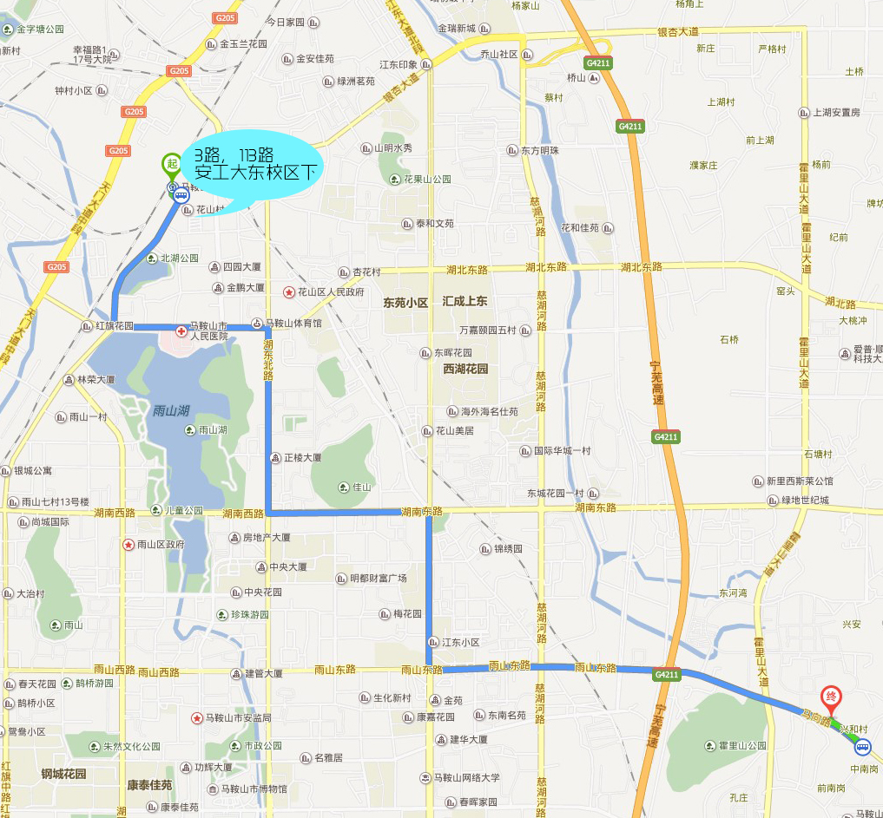
图1 马鞍山火车站到马鞍山东校区公交站
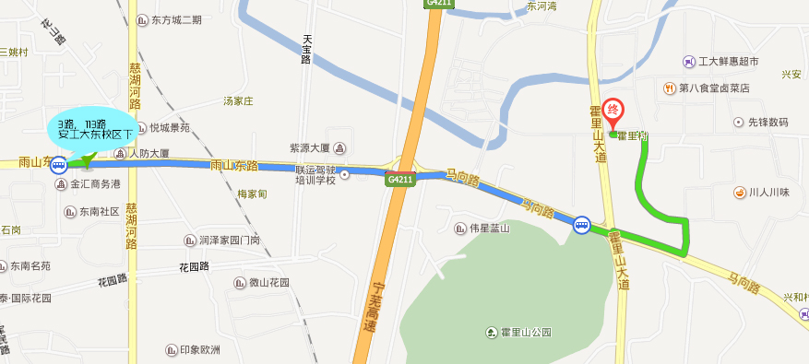
图2 马鞍山旅游汽车站到马鞍山东校区公交站
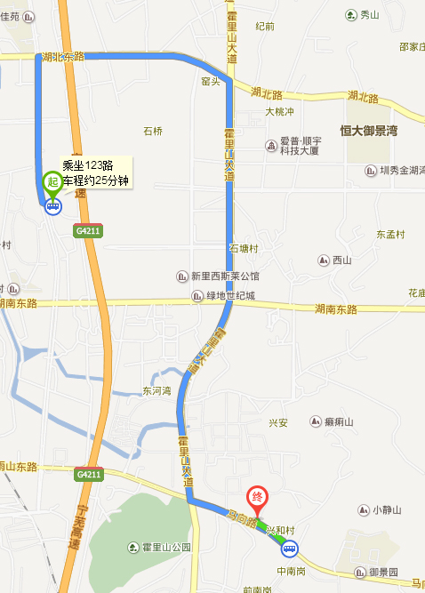
图3 马鞍山火车东站（高铁站）到马鞍山东校区公交站
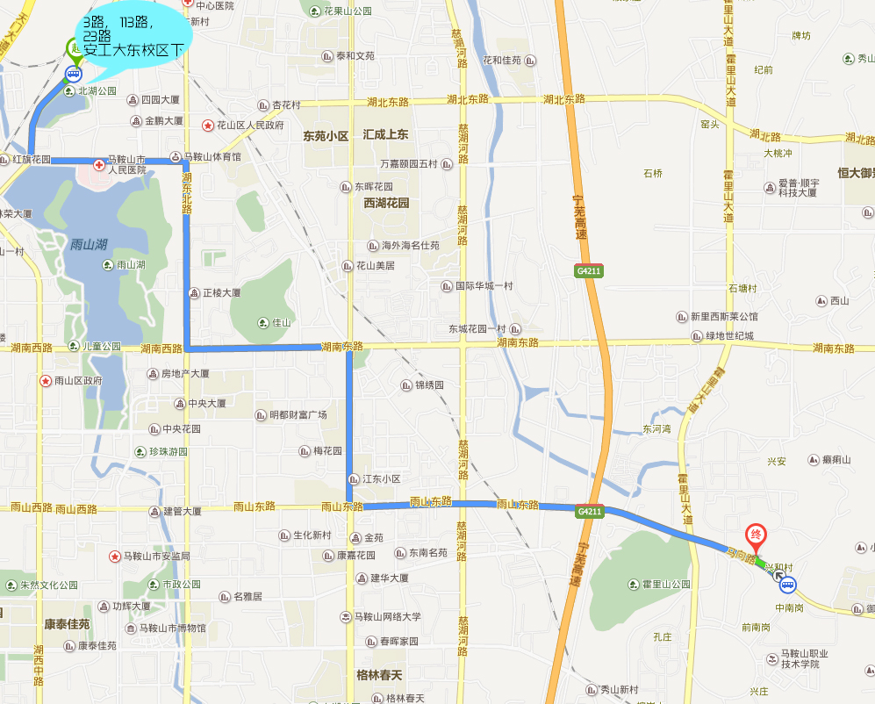
图4 马鞍山汽车站到马鞍山东校区公交站

马鞍山市火车站：安徽省马鞍山市红旗北路（TEL：0555-12306）
火车站需实名购票，电话和网上订票需提前到火车站换票
3路、113路到安工大东校区下。
打车20元左右
马鞍山市东（高铁）站：安徽省马鞍山市天宝路东城花园150米东
火车站需实名购票，电话和网上订票需提前到火车站换票
123路到安工大东校区下。
打车16元左右
马鞍山市汽车站：红旗北路 （TEL：0555-8336600）
可购买全省各地车票
3路、113路到安工大东校区下。
打车20元左右
马鞍山市旅游汽车站：雨山东路123 （TEL：0555-2323400 或0555-2338877）
除池州、原巢湖市外，其他地市可达。
3路、113路、23路到安工大东校区下。
打车8元左右

六、校园导引图
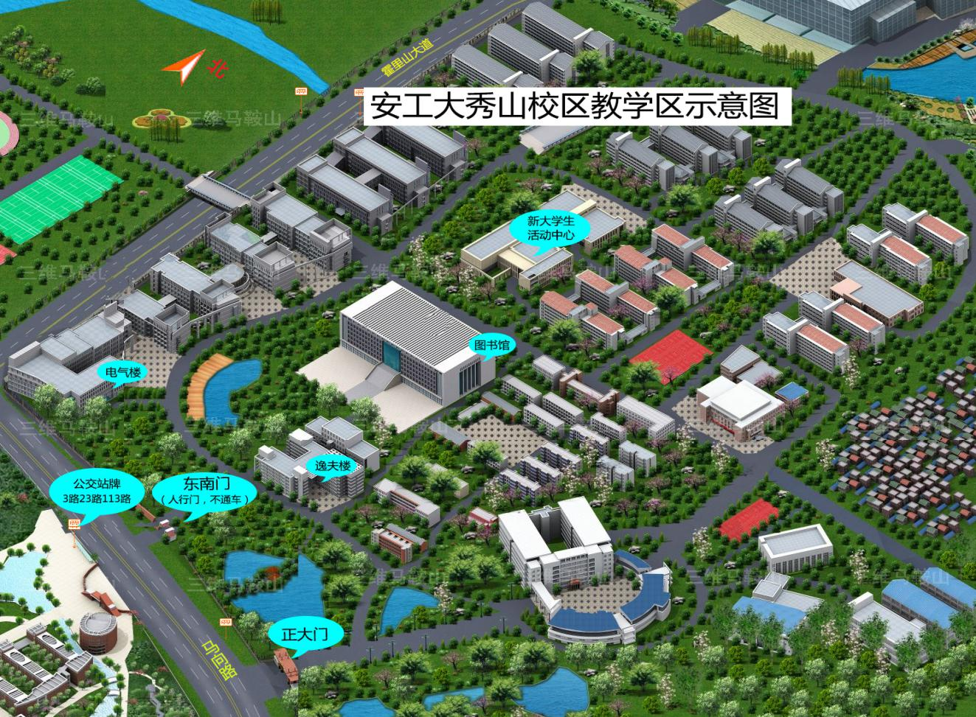校园平面图，标注出上机练习的教学楼地址。

七、其他
本地周围安全注意提醒，校内管理章程制度注意事项，校园及周边临时管制通知，附近施工提醒，等。

安徽工业大学创新教育学院学院
（盖章）
2018年6月20日

